Министерство образования и науки Российской Федерации

ФГАО УВО “Севастопольский государственный университет”



**Теория вероятностей и математическая статистика**

методические указания

к выполнению лабораторных работ по дисциплине

«Теория вероятностей и математическая

статистика»

студентами всех форм обучения для направлений:

09.03.01 – “Информатика и вычислительная техника”,

09.03.02 – “Информационные системы и технологии”,

09.03.04 – “Управление в технических системах”

**Севастополь**

**2019**

УДК 519.2

|  |
| --- |
| Методические указания к выполнению лабораторных и контрольных работ по дисциплине “Теория вероятностей и математическая статистика” студентами всех форм обучения для направлений: 09.03.01 – “Информатика и вычислительная техника”, 09.03.02 – “Информационные системы и технологии”, 09.03.04 – “Управление в технических системах” [Текст] / Разраб. Е.Н.Заикина, С.А.Кузнецов, И.П.Шумейко. – Севастополь: Изд-во СевГУ, 2019. – 44 с. |
| ***Цель методических указаний:*** Обеспечение студентов дидактическим материалом для освоения практических навыков по решению прикладных задач в области теории вероятностей и математической статистики. |
| Методические указания рассмотрены и утверждены на заседании кафедры Информационных систем,  протокол № ***13* от *26 января* 20*18* г.** |
| Допущено учебно-методическим центром СевГУ в качестве методических указаний. |
| ***Рецензент*** *Кожаев Е.А.,* кандидат техн. наук, доцент кафедры Информатики и вычислительной техники. |

###### СОДЕРЖАНИЕ

|  |  |  |
| --- | --- | --- |
| 1. | Лабораторная работа №1………………………………………………… |  |
| 2. | Лабораторная работа №2………………………………………………… |  |
| 3. | Лабораторная работа №3………………………………………………… |  |
| 4. | Лабораторная работа №4………………………………………………… |  |
|  | Библиографический список……………………………………………… |  |

**ЛАБОРАТОРНАЯ РАБОТА № 1.**

**«АНАЛИЗ СТОХАСТИЧЕСКОЙ УСТОЙЧИВОСТИ»**

1. ЦЕЛЬ РАБОТЫ

1. Изучить методы получения последовательностей случайных событий программным путем на основе системы MATLAB. Применить их к конкретному эксперименту.

2. Научиться разрабатывать М-функции для статистических исследований, в частности, для подсчета текущей частоты случайных событий.

3. Рассчитать текущую частоту случайных событий, реализованных в проводимом эксперименте.

4. Убедиться, что случайные события, произошедшие в данном случайном эксперименте, обладают свойством стохастической устойчивости. Оценить вероятность этих событий.

2. ТЕОРЕТИЧЕСКИЙ РАЗДЕЛ

На практике приходится часто сталкиваться с опытами (испытаниями, наблюдениями, процессами), дающими различные результаты в зависимости от обстоятельств, которых мы не знаем или не умеем учесть. Например, нельзя предсказать заранее, сколько выпуск­ников средней школы подадут заявления в СевНТУ, сколько дождливых дней будет в следующем году и т.д. Применение математики к изучению явлений такого рода опирается на то, что во многих случаях при многократном повторении одного и того же опыта в одних и тех же условиях *частота* появления рассматриваемого *резуль­тата остается* все время примерно *одинаковой*, близкой к некоторому постоянному числу P.

Рассмотрим эксперимент с пространством событий , который можно повторять многократно в одних и тех же условиях. Допустим, что проведено *N* испытаний, при которых интересующее нас событие произошло  раз. Относительное число случаев, при которых данное событие имело место, т.е. величина

 , (1)

называется *частотой* события .

При небольшом числе экспериментов частота оказывается в значительной мере случайной. Однако, практика показывает, что при увеличении числа экспериментов частота отдельных событий теряет свой случайный характер и имеет тенденцию приближаться с незначительными колебаниями к некоторому среднему *неслучайному* значению, которое и может рассматриваться как *вероятность* данного события . Именно эта **тенденция** и является признаком *стохастической устойчивости* данного случайного явления, и только стохастически устойчивые явления могут изучаться с помощью теории вероятностей. Вообще при увеличении числа опытов частота приближается к вероятности в том смысле, что вероятность сколько-нибудь значительных отклонений частоты от вероятности становится пренебрежимо малой. Такая сходимость называется *сходимостью по вероятности.*

3. ХОД РАБОТЫ

1. Создать матрицу , элементами  которой являются случайные равномерно распределенные числа, лежащие в диапазоне от 0 до 1. Число строк матрицы *m*=5, число столбцов *n=*1000. (рекомендуется функция *rand*)

2. Проверить наличие элементов в матрице A, выведя на экран ее первые 10 столбцов.

3. Будем считать **событием**  попадание числа в промежуток . Границы этих промежутков для разных вариантов приведены в таблице 1.

Таблица 1 - Варианты заданий

|  |  |  |  |  |  |  |  |  |  |  |
| --- | --- | --- | --- | --- | --- | --- | --- | --- | --- | --- |
| вари-ант |  |  |  |  |  |  |  |  |  |  |
| 1 | 0.0 | 0.5 | 0.0 | 0.5 | 0.0 | 0.5 | 0.05 | 0.10 | 0.00 | 0.90 |
| 2 | 0.1 | 0.6 | 0.1 | 0.6 | 0.1 | 0.6 | 0.10 | 0.15 | 0.02 | 0.92 |
| 3 | 0.2 | 0.7 | 0.2 | 0.7 | 0.2 | 0.7 | 0.15 | 0.20 | 0.04 | 0.94 |
| 4 | 0.3 | 0.8 | 0.3 | 0.8 | 0.3 | 0.8 | 0.20 | 0.25 | 0.06 | 0.96 |
| 5 | 0.4 | 0.9 | 0.4 | 0.9 | 0.4 | 0.9 | 0.25 | 0.30 | 0.08 | 0.98 |
| 6 | 0.5 | 1.0 | 0.5 | 1.0 | 0.5 | 1.0 | 0.30 | 0.35 | 0.10 | 1.00 |
| 7 | 0.05 | 0.55 | 0.05 | 0.55 | 0.05 | 0.55 | 0.35 | 0.40 | 0.01 | 0.91 |
| 8 | 0.15 | 0.65 | 0.15 | 0.65 | 0.15 | 0.65 | 0.45 | 0.50 | 0.03 | 0.93 |
| 9 | 0.25 | 0.75 | 0.25 | 0.75 | 0.25 | 0.75 | 0.55 | 0.60 | 0.05 | 0.95 |
| 10 | 0.35 | 0.85 | 0.35 | 0.85 | 0.35 | 0.85 | 0.65 | 0.70 | 0.07 | 0.97 |
| 11 | 0.45 | 0.95 | 0.45 | 0.95 | 0.45 | 0.95 | 0.75 | 0.80 | 0.09 | 0.99 |
| 12 | 0.47 | 0.97 | 0.47 | 0.97 | 0.47 | 0.97 | 0.95 | 1.00 | 0.02 | 0.93 |

Создать М-функцию , которая возвращает единицу, если выполняется условие , и возвращает 0, если это условие не выполнено. Сохранить эту функцию в М-файле.

4. С помощью функции *logzn* из матрицы  получить матрицу , элементы которой равны 1, если событие произошло, и равны 0, если не произошло. Для этого написать и сохранить соответствующую М-функцию.

5. Написать М-функцию , определяемую формулой (1), где *v* – вектор размера *m*, состоящий из нулей и единиц. Сохранить ее в М-файле.

6. Рассчитать зависимости  частот событий от числа испытаний для  и всех пяти *k* и изобразить их графически в линейном и полулогарифмическом (по оси *x*) масштабах. Найти ***аналитически*** вероятности событий , учтя тип распределения получаемого с помощью функции *rand*.

7. Сделать выводы. Оформить отчет.

# 4. СОДЕРЖАНИЕ ОТЧЁТА

1. Цель работы.

2. Краткое теоретическое введение

3. Аналитический расчёт вероятности случайных событий.

4. Практический расчёт оценки вероятности (частоты) случайных событий.

5. Программа на языке MATLAB для расчёта частоты случайных событий.

6. Выводы по работе.

# 5. КОНТРОЛЬНЫЕ ВОПРОСЫ

1. Что такое случайное событие?

2. Что такое случайный исход эксперимента?

3. Что такое стохастическая устойчивость?

4. Как в системе MATLAB создать матрицу со случайными равномерно распределенными числами?

5. Что такое М-сценарий?

6. Что такое М-функция?

7. Что такое частота случайного события?

8. Какова связь между частотой случайного события и его вероятностью?

9. Какова зависимость частоты случайного события от числа испытаний?

10. Как построить график функции с помощью системы MATLAB?

11. Какой тип распределения даёт функция *rand*, нарисовать график этой

функции.

**ЛАБОРАТОРНАЯ РАБОТА №2.**

**ИССЛЕДОВАНИЕ СЛОЖНЫХ СЛУЧАЙНЫХ СОБЫТИЙ**

1. ЦЕЛЬ РАБОТЫ

1. Освоение программного моделирования случайных событий, реализуемых комбинационными схемами.

2. Выполнение теоретического расчета вероятностей срабатывания комбинационных схем и нахождение оценок этих вероятностей экспериментальным путем. Сравнение теоретических и экспериментальных результатов.

3. Оценка применимости теорем сложения и умножения вероятностей и формулы полной вероятности для вычисления вероятностей сложных событий на примере работы комбинационных схем.

2. ТЕОРЕТИЧЕСКИЙ РАЗДЕЛ

*Элементарные* (не разложимые на более простые части) случайные события, реализуемые в некотором эксперименте, называются *исходами* этого эксперимента. Полная совокупность исходов  (*пространство исходов*) обозначается как

 . (2.1)

При осуществлении каждого эксперимента обязательно имеет место некоторый из исходов  и не может быть такого эксперимента, результатом которого могли бы быть два или более исходов. Иными словами, исходы представляют собой *полную группу несовместных событий*.

На практике обычно наибольший интерес представляют не сами исходы, а некоторые их совокупности (комбинации), которые являются подмножествами множества *Z*. Любое подмножество *A* множества *Z* называется *событием A*:

. (2.2)

Когда говорят, что *происходит* или *осуществляется* событие *A*, то подразумевается*,* чтов *A* содержится некоторая совокупность элементарных событий (т.е. исходов) .

Для любых событий *A* и *B*, принадлежащих пространству исходов эксперимента *Z*, имеют место следующие определения:

1. *Объединением (суммой)*  событий *A* и *B* называется событие, состоящее в осуществлении *хотя бы одного* из событий *A* и *B*.

2. *Совмещением (произведением)*  событий *A* и *B* называется событие, состоящее в осуществлении *как A, так и B*. События *A* и *B* называются *несовместными*, если осуществление одного из них исключает возможность осуществления другого, т.е. если .

3. *Дополнением * события *A* называется событие, состоящее в *неосуществлении* события *A*. Событие ** называется также *противоположным* событию *A.*Осуществление *хотя бы одного* из событий пространства *Z* является *достоверным* событием. Поэтому здесь множество *Z* играет роль универсального множества.

Поскольку не произойти хотя бы одно какое-либо событие из пространства *Z* не может, то *неосуществление* хотя бы одного события является *невозможным* событием, т.е. это событие представляет собой пустое множество ∅.

Под *вероятностью*  исхода  понимают численную меру, которая характеризует объективную возможность данного исхода эксперимента. Если некоторый исход *невозможен* (т.е. является невозможным событием), то ему приписывается вероятность . Если же некоторому исходу приписан вес , то данный исход представляет собой *достоверное* событие. Все остальные исходы имеют вероятности , значения которых лежат между этими предельными:

. (2.3)

Для вычисления вероятностей различных событий используется ряд теорем. Перечислим наиболее часто применяемые теоремы:

1. . (2.4)

2. . (2.5)

3. Если события *A* и *B* *несовместны*, т.е. , то

 (2.6)

4. Если ** - событие, противоположное событию *A*, то

 (2.7)

5. Для *произвольных* (а не только несовместных) случайных имеет место соотношение событий *A* и *B*

 , (2.8)

которое носит название *теоремы сложения вероятностей*. Формула (2.6) – ее частный случай для несовместных событий.

6. Для произвольных случайных событий *A* и *B* имеет место *теорема умножения вероятностей:*

, (2.9)

где  - *безусловная вероятность* события *A*, а  - *условная вероятность* события *B*, вычисленная при условии, что событие *A* имело место. Если события *A* и *B независимы*, то

, (2.10)

и формула (2.9) принимает вид

. (2.11)

7. Пусть  - случайное событие в пространстве *Z*, а система множеств  - некоторое *разбиение* этого пространства. Как известно, разбиение удовлетворяет условиям , ∅ при  (2.12)

Входящие в него события  называются *гипотезами*.

*Формула полной вероятности*

 (2.13)

позволяет вычислить вероятность  события *A*, если известны безусловные вероятности  всех гипотез и условные вероятности  осуществления события *A* при реализации каждой из этих гипотез.

Комбинационные схемы имеют в своем составе кнопки (которые могут быть нажаты или не нажаты), контакты, связанные с кнопками (которые могут быть разомкнуты или замкнуты), источник питания, провода и лампочку (которая может гореть или не гореть). Такими схемами можно моделировать многие электрические и электронные цепи, сети передачи информации, вычислительные алгоритмы. События здесь носят бинарный характер: кнопки, контакты и лампочки имеют всего по два возможных состояния. Поэтому алгебра множеств здесь может быть заменена алгеброй логики. Иными словами, здесь в вышеуказанных формулах для получения составного события можно заменить операцию ∪ на ∨, операцию ∩ - на ∧, операцию дополнения - на операцию отрицания.

В настоящей работе будет моделироваться работа комбинационных схем со случайным нажатием трех кнопок *A, B, C.* (рисунок 2.1). Блок *G* содержит различное число нормально разомкнутых и нормально замкнутых контактов, последовательно либо параллельно соединенных между собой проводами и переключаемых кнопками *A, B* и *C.* Лампочка *F* горит в зависимости от того, какова схема блока *G* и в каком состоянии находятся кнопки *A, B, C.* Если эти кнопки нажимаются случайным образом, то случайным является и загорание лампочки *F*. Задача состоит в том, чтобы при заданной схеме блока *G* и заданных вероятностях ,  и  нажатия кнопок *A, B* и *С* определить вероятность ** горения лампочки *F.*

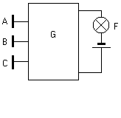

Рисунок 2.1 – Модель комбинационной схемы

Решить эту задачу можно тремя способам:

1. Аналитически, используя теоремы сложения и умножения вероятностей.

2. Аналитически, используя формулу полной вероятности.

Программно, создав генератор элементарных случайных событий, «нажимающий» кнопки A, B и С с заданными вероятностями. В соответствии со схемой блока G и алгеброй логики эти события должны быть преобразованы в сложное событие F. Иными словами, в каждом отдельном эксперименте кнопки A, B, C нажимаются случайным образом, и при этом необходимо определить состояние лампочки F. Проведя массовую серию таких испытаний, можно определить частоту события F. При большом числе испытаний она практически равна .

Сопоставление практических и экспериментальных данных позволяет оценить степень применимости законов и тождеств алгебры множеств, алгебры логики и теории вероятностей для расчета работы комбинационных схем при случайных воздействиях.

Для программного создания случайных событий используется генератор случайных чисел с равномерным распределением вероятностей в диапазоне от 0 до 1 (рис.2.2). В системе MATLAB можно создать имеющую размер  матрицу L таких случайных чисел с помощью функции  [4, стр.30; 6, стр. 83-84].

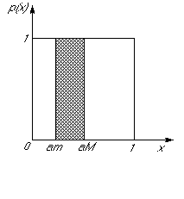

Рисунок 2.2 – Плотность вероятности равномерно распределённых

случайных чисел

В рассматриваемой работе будем считать, что эта матрица имеет 4 строки и 1000 столбцов.

Первая строка матрицы *L* будет положена в основу организации случайных «нажатий» кнопки *A*. Она может быть получена из матрицы *L* путем применения двоеточия: .

В задании на лабораторную работу указаны границы  и  полуинтервала [,). Если элемент матрицы *A* оказывается внутри этого полуинтервала, заменим его числом 1, если же вне – числом 0. Таким образом, матрица-строка *A* преобразуется в матрицу-строку из случайно расположенных единиц и нулей, причем вероятность появления единиц определяется полуинтервалом [,). Будем считать, что единицы соответствуют «нажатию» кнопки *A*.

Аналогичным образом создаем матрицы  и , которые преобразуем в “1-0”-матрицы B и C в соответствии с полуинтервалами и . Они моделируют нажатия кнопок B и C.

По заданной карте Карно необходимо найти минимальную ДНФ соответствующей ей комбинационной схемы. По ней надо аналитически рассчитать и на основе разработанной программы путем численного эксперимента оценить вероятность  загорания лампочки F. Сравнить результаты.

В следующей части работы необходимо создать три “1-0”-матрицы-строки A1, B1 и C1, применяя указанную выше методику и те же полуинтервалы , и , однако, из единственной, четвертой строки матрицы L, и применить их к той же комбинационной схеме. Сравнить результаты первой и второй части работы. Объяснить эти результаты. Дать их аналитическое подтверждение.

3. ВАРИАНТЫ ЗАДАНИЯ И ПРЕДВАРИТЕЛЬНАЯ ПОДГОТОВКА

1. Получить у преподавателя вариант интервалов случайных величин (таблица 3.1) и вариант комбинационной схемы (таблица 3.2).

Таблица 3.1 - Варианты задания интервалов случайных чисел

|  |  |  |  |  |  |  |
| --- | --- | --- | --- | --- | --- | --- |
| № варианта | *am* | *aM* | *bm* | *bM* | *cm* | *cM* |
|  | 0 | 0.3 | 0.1 | 0.5 | 0.2 | 0.7 |
|  | 0.3 | 0.8 | 0.6 | 0.9 | 0.7 | 1.0 |
|  | 0.4 | 0.9 | 0.2 | 0.6 | 0.5 | 0.8 |
|  | 0.2 | 0.7 | 0 | 0.3 | 0.1 | 0.5 |
|  | 0.6 | 0.9 | 0.7 | 1.0 | 0.3 | 0.8 |
|  | 0.1 | 0.4 | 0.3 | 0.7 | 0.5 | 1.0 |
|  | 0 | 0.3 | 0.2 | 0.7 | 0.1 | 0.5 |
|  | 0.5 | 0.7 | 0.2 | 0.6 | 0.6 | 0.9 |
|  | 0.7 | 1.0 | 0.3 | 0.8 | 0.5 | 0.9 |
|  | 0.3 | 0.8 | 0.5 | 0.9 | 0.7 | 1.0 |
|  | 0 | 0.2 | 0.1 | 0.8 | 0.4 | 1.0 |
|  | 0.3 | 0.7 | 0.3 | 0.4 | 0.5 | 0.9 |
|  | 0.4 | 1.0 | 0 | 0.2 | 0.1 | 0.8 |
|  | 0.1 | 0.8 | 0.4 | 1.0 | 0 | 0.2 |
|  | 0.5 | 0.9 | 0.3 | 0.7 | 0.3 | 0.4 |
|  | 0.7 | 1.0 | 0.2 | 0.5 | 0.4 | 0.8 |
|  | 0.7 | 1.0 | 0.4 | 0.8 | 0.3 | 0.5 |
|  | 0.3 | 0.5 | 0.7 | 1.0 | 0.4 | 0.9 |
|  | 0.4 | 0.8 | 0.3 | 0.5 | 0.7 | 1.0 |
|  | 0.2 | 0.6 | 0.4 | 0.8 | 0.7 | 0.9 |

2. Согласно полученным вариантам вычислить теоретические значения вероятностей нажатия кнопок  и ,  и .

3. Вычислить следующие условные теоретические вероятности: , .

4. В соответствии с заданным вариантом схемы (таблица 3.2) найти минимальную ДНФ, связывающую горение лампочки с нажатием кнопок. Начертить эту схему.

5. Аналитически определить вероятность горения лампочки для событий

*A, B* и *C*:

а) применяя теоремы сложения и умножения вероятностей;

б) применяя формулу полной вероятности;

6. Выполнить пункт 5 для событий *A1, B1* и *C1.*

7. Написать на MATLABпрограмму вычисления матрицы *L* из 4 строк и 1000 столбцов таким образом, чтобы она сохранилась в памяти компьютера, но не выводилась на печать.

8. Написать на MATLAB программу преобразования элементов матрицы *L* в “1-0”-матрицы-строки *A,B,C*, соответствующие заданным интервалам , и таким образом, чтобы элементы матрицы *L*, лежащие внутри этих интервалов, преобразовывались в 1, а вне интервалов – в 0.

9. Аналогично требованиям пункта 8 написать программу получения “1-0”- матриц-строк *A1, B1, C1.*

10. В соответствии с полученным вариантом комбинационной схемы написать в системе MATLAB формулу преобразования элементарных событий *A, B* и *C* в составное событие *F*. Считать событие *A* совпадающим с высказыванием *x*, событие *B* – с высказыванием *y*, а событие *C* совпадающим с высказыванием *z*.

11. Написать на MATLAB М-функцию для расчета частоты события *F*. (*Предупреждение:* выбирая название для М-функции, предварительно убедитесь, что оно отсутствует среди названий стандартных функций MATLAB, в противном случае при обращении MATLAB будет вызывать не вашу функцию, а стандартную.)

4. ХОД РАБОТЫ

1. Создать новый М-файл системы MATLAB. Присвоить ему имя. Дальнейшие действия выполнять в этом М-файле.

2. Набрать программу вычисления матрицы *L* (см. п.7 раздела 3). Вычислить эту матрицу без вывода на печать. Для контроля правильности вычисления вывести на печать ее первые 10 столбцов.

3. Набрать программу получения “1-0”- матрицы-строки *A* и вычислить ее без вывода на печать. Для контроля вывести на печать ее первые 10 элементов.

4. Выполнить п.3 для строки *B*.

5. Выполнить п.3 для строки *C.*

6. Воспользовавшись программой п.9 раздела 3, вычислить без вывода на печать “1-0”- матрицы –строки *A1, B1, C1* и проконтролировать их первые 10 элементов.

7. Применяя формулу п. 10 раздела 3 и считая, что на вход системы поступают события *A, B* и *C*, рассчитать элементы “1-0”- матрицы-строки *F*, состоящей из единиц, соответствующих горению лампочки, и нулей, когда она не горит. Проверить первые 10 элементов этой матрицы.

8. Подсчитать частоту события *F*, применяя формулу, полученную в п.11 раздела 3.

9. Сравнить найденную экспериментально частоту с теоретическим результатом, полученным в п.5 раздела 3.

10. Выполнить п.7 данного раздела, считая, что на вход схемы поступают события *A1, B1* и *C1* и обозначая выходную “1-0”-матрицу-строку как *F1*.

11. Подсчитать частоту события *F1*, используя формулу п.11 раздела 3.

12. Сравнить найденную частоту с теоретическим результатом, полученным в п.6 раздела 3.

13. Сопоставить результаты п.9 и п.12 настоящего раздела. Дать развернутые выводы о возможности применения законов и тождеств теории множеств, алгебры логики и теории вероятностей для оценки работы комбинационных схем.

14. Оформить отчет.

15. Защитить результаты выполнения работы.

Таблица 3.2 - Варианты заданий карт Карно

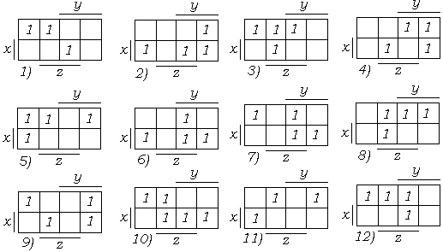

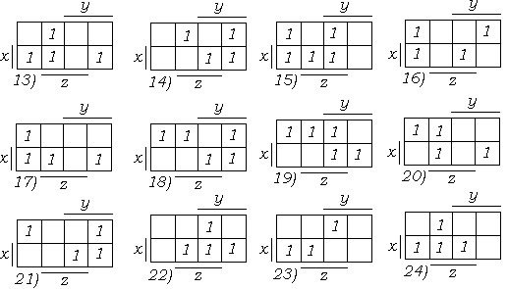

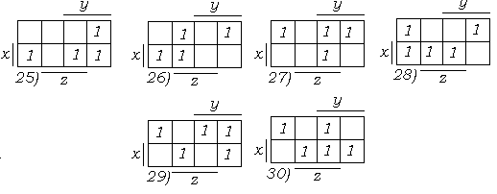

5. СОДЕРЖАНИЕ ОТЧЁТА

1. Цель работы.

2. Краткое теоретическое введение.

3. Подробный аналитический расчёт вероятности горения лампочки по формулам сложения-умножения, как для зависимых, так и для независимых событий.

4. Подробный аналитический расчёт вероятности горения лампочки по формуле полной вероятности, как для зависимых, так и для независимых событий.

5. Программа на языке MATLAB для практического расчёта частоты загорания лампочки, как для зависимых, так и для независимых событий.

6. Выводы по работе в развёрнутом виде о возможности применения законов и тождеств теории множеств, алгебры логики и теории вероятностей для оценки работы комбинационных схем.

6. КОНТРОЛЬНЫЕ ВОПРОСЫ

1. Что такое случайный исход и случайное событие?

2. Что такое вероятность случайного события?

3. Свойства вероятности случайного события.

4. Основные теоремы о вероятностях случайных событий.

5. Что такое безусловная и условная вероятности?

6. Объяснить смысл формулы полной вероятности.

7.Что такое равномерный закон распределения случайной непрерывной величины?

8. Каким образом в системе MATLAB можно получить массив равномерно распределенных случайных чисел? Каковы параметры этого распределения?

9. В работе задано  для одной и той же комбинационной схемы. Чем объяснить, что вероятность равна (или не равна) вероятности ? Какие свойства случайных событий играют здесь принципиальную роль?

**ЛАБОРАТОРНАЯ РАБОТА №3.**

**ОЦЕНКА ЧИСЛОВЫХ ХАРАКТЕРИСТИК СЛУЧАЙНЫХ ВЕЛИЧИН**

1. ЦЕЛЬ РАБОТЫ

1. Изучить методы нахождения числовых характеристик случайных величин (с.в.)

2. Произвести экспериментальные исследования зависимости точности оценок числовых характеристик от объема выборки случайной величины.

2. ТЕОРЕТИЧЕСКИЙ РАЗДЕЛ

*Неслучайные параметры*, выражающие в сжатой форме наиболее существенные особенности распределения *случайной величины*, называются ее *числовыми характеристиками.* Эти числовые характеристики находятся, как правило, путем осреднения по всему числу испытаний некоторых неслучайных функций исследуемой с.в.

Допустим, что с.в.  в *j*-м испытании приняла конкретное значение,  и полное число этих испытаний есть *N*. Тогда среднее арифметическое величины , обозначаемое как, есть

. (2.1)

Эта величина случайна, однако при  она в силу статистической устойчивости стремится к некоторому пределу, носящему название *математического ожидания* (МО) величины . Оно обозначается как . Для дискретной с.в. оно выражается формулой

, (2.2)

а для непрерывной – формулой

. (2.3)

В формуле (2.2) *n* величин  представляют собой полную совокупность значений, которые может принимать дискретная с.в. , а - вероятности этих значений. В формуле (2.3)  есть плотность вероятности непрерывной с.в. .

Строго говоря, не совпадает с , и это совпадение достигается только при . Следовательно, точное значение МО может быть найдено по формулам (2.2) и (2.3) при точном знании или , которые не всегда известны. В то же время экспериментально-расчетным путем по формуле (2.1) может быть найдено только его приближенное значение , которое в связи с этим называется *оценкой* математического ожидания.

Итак, в силу данных выше определений является числовой характеристикой с.в., а - ее приближенной оценкой. Величина определяет некоторую среднюю величину , вокруг которого группируются ее все возможные значения.

Другие числовые характеристики с.в.  находятся путем осреднения некоторых детерминированных функций случайного аргумента . Если число испытаний, конечно, то по аналогии с формулой (2.1) получим оценки таких характеристик в виде

. (2.4)

При  они переходят в МО этих функций:

 (2.5)

для дискретной с.в.  и

 (2.6)

для непрерывной.

На практике наибольшую применимость имеют *центральные моменты* различных порядков, обозначаемые как . Для них , где порядок *k* – целые неотрицательные числа. Величина , получаемая из каждого значения *исходной* с.в.  вычитанием ее МО, называется *центрированной*, а сама процедура этого вычитания – *центрированием*. Итак, имеем оценку момента *k* – го порядка

. (2.7)

При  отсюда получим

 (2.8)

для дискретной с.в. и

 (2.9)

для непрерывной с.в.

Физическая размерность  и  есть

. (2.10)

Центральный момент *второго порядка*

 (2.11)

называется *дисперсией* с.в. , а квадратный корень из нее - *среднеквадратическим отклонением*  с.в. . Величина

 (2.12)

есть *оценка* этой дисперсии, а  - оценка среднеквадратического значения с.в. . Величина характеризует полуширину распределения вероятности или плотности распределения вероятности.

Нетрудно показать, что центральный момент третьего порядка  равен нулю, если распределение симметрично относительно своего МО, и отличен от нуля в противном случае. Однако применять его непосредственно для оценки степени асимметрии распределения неудобно, так как он имеет размерность . Для этого применяют *безразмерную*  величину

, (2.13)

называемую *коэффициентом асимметрии* величины . Этот коэффициент характеризует *скошенность* распределения или плотности распределения вероятности. Одновершинное распределение с  имеет левостороннюю (отрицательную) асимметрию, т.е. распределение имеет слева «хвост». Если , оно имеет «хвост» справа. Для симметричного распределения .

Безразмерная величина

. (2.14)

называется *коэффициентом эксцесса* распределения и характеризует степень его *островершинности* в сравнении с нормальным (гауссовским) распределением. Для гауссовского распределения эта величина равна нулю. Для более островершинного распределения . Для менее островершинного . При этом сравнении необходимо считать, что у всех рассматриваемых распределений величина одинакова.

Cтатистический пакет Statistics&Machine Learning Toolbox системы MATLAB поддерживает 20 видов распределений вероятности: 14 непрерывных и 6 дискретных (таблица 2.1).

В этой таблице: A, B, MU, NU, NU1, NU2, V1, V2, DELTA, LAMBDA, NN, M, K, P, RR – параметры, описывающие распределения; R – матрица размером m×n, состоящая из случайных величин , имеющих указанное распределение; M –математическое ожидание  и V – дисперсия с.в. . Команда из столбца IV дает возможность вычислить теоретическое значение МО , обозначаемое здесь как M, и теоретическую дисперсию , обозначаемую как V.

Входящий в MATLAB пакет Statistics Toolbox имеет в своем составе демонстрационные программы, создающие интерактивную среду для генерации случайных чисел, изучения их различных распределений вероятностей и других целей.

### Таблица 2.1 - Распределение вероятностей, команды генерации случайных величин и команды вычисления их числовых характеристик

|  |  |  |  |  |
| --- | --- | --- | --- | --- |
| 1 | **2** | | **3** | 4 |
| **Вариант** | **Вид распределения** | | **Команда генерации****случайной величины** | Команда вычисления  M1 и |
| ***Непрерывные распределения*** | | | | |
| 1 | Бета | | R=betarnd(A,B,m,n) | [M,V]=betastat(a,b) |
| 2 | Экспоненциальное | | R=exprnd(MU,m,n) | [M,V]=expstat(MU) |
| 3 | Гамма | | R=gamrnd(A,B,m,n) | [M,N]=gamstat(A,B) |
| 4 | Логнормальное | | R=lognrnd(MU,SIGMA,m,n) | [M,V]=lognstat(MU,SIGMA) |
| 5 | Нормальное (гауссовское) | | R=normrnd(MU,SIGMA,m,n) | [M,V]=normstat(MU,SIGMA) |
| 6 | Релея | | R=raylrnd(B,m,n) | [M,V]=raylstat(B) |
| 7 | Равномерное | | R=unifrnd(A,B,m,n) | [M,V]=unifstat(A,B) |
| 8 | Вейбулла | | R=weibrnd(A,B,m,n) | [M,V]=weibstat(A,B) |
| 9 | Хи-квадрат | | R=chi2rnd(NU,m,n) | [M,V]=chi2stat(NU) |
| 10 | Нецентральное хи-квадрат | | R=ncx2rnd(NU,DELTA,m,n) | [M,V]=ncx2stat(NU,DELTA) |
| 11 | Фишера-Снекора (F-распредел.) | | R=frnd(V1,V2,m,n) | [M,V]=fstat(V1,V2) |
| 12 | Нецентральное F-распределение | | R=ncfrnd(NU1,NU2,DELTA,m,n) | [M,V]=ncfstat(NU1,NU2,DELTA) |
| 13 | Стьюдента (t-распределение) | | R=trnd(NU,m,n) | [M,V]=tstat(NU) |
| 14 | Нецентральное t-распределение | | R=nctrnd(NU,DELTA,m,n) | [M,V]=nct(NU,DELTA) |
| ***Дискретные распределения*** | | | | |
| 1 | | Биномиальное | R=binornd(NN,P,m,n) | [M,V]=binostat(NN,P) |
|  | | Равновероятное | R=unidrnd(NN,m,n) | [M,V]=unidstat(NN) |
|  | | Геометрическое | R=geornd(P,m,n) | [M,V]=geostat(P) |
|  | | Гипергеометрическое | R=hygernd(M,K,NN,m,n) | [M,V]=hygestat(M,K,NN) |
|  | | Отрицательное биномиальное | R=nbinrnd(RR,P,m,n) | [M,V]=nbinrnd(RR,P) |
|  | | Пуассона | R=poissrnd(LAMBDA,m,n) | [M,V]=poisstat(LAMBDA) |

Так, оператор **disttool**, введенный в командном окне MATLAB, открывает окно, в котором изображены кривые теоретических зависимостей любого из имеющихся в MATLAB распределений. Последние могут быть выбраны в выпадающем меню в середине верхней части этого окна. Если вверху в правой части окна выбрать *pdf*  (probability density function), на графике будет изображена кривая *плотности* вероятности  рассматриваемой *непрерывной* с.в. или набор *значений вероятности*  *дискретной* с.в. Если же выбрать *cdf* (cumulative distribution function), то отобразится *интегральная функция распределения*  данной с.в.

Если в командном окне ввести оператор **randtool**, то откроется окно, в котором в виде гистограммы будет продемонстрировано эмпирическое распределение данной случайной величины при заданном (вверху справа) числе ее отсчетов.

3. ХОД РАБОТЫ

1. Получить у преподавателя вариант задания (Таблица 3.1). Во всех заданиях положить  и считать *n* текущим, изменяющимся от 1 до 1000.

2. Написать в системе MATLAB коды для вычисления оценок моментов , , , , , оценки коэффициента асимметрии

 (3.1)

и оценки коэффициента эксцесса

. (3.2)

3. С помощью этих кодов рассчитать зависимости указанных оценок от числа испытаний *N*

для 1 ≤ *N* ≤ 1000 и изобразить их графически в линейном и полулогарифмическом (по оси *x*) масштабах. Рисунки снабдить обозначениями переменных по осям и подрисуночными подписями.

4. Найти теоретические значения и и сравнить их с экспериментальными.

5. Применив, оператор **disttool**, установить вид теоретических кривых, характеризующих закон распределения данного варианта случайной величины. Распечатать соответствующие графики.

6. Применив оператор **randtool**, проследить, как меняются эмпирические распределения данной с.в. при последовательном выборе ее числа отсчетов *N*=100, 200, 500, 1000. Распечатать соответствующие графики.

7. Дать *письменное* объяснение всем наблюдаемым зависимостям.

8. Оформить отчет.

Таблица 3.1 – Варианты задания

|  |  |  |
| --- | --- | --- |
| Вид распределения | Вар. | Параметры распределения |
| Бета | 1. 1 | A= 2 , B= 4 |
| 1. 2 | A= 4 , B= 4 |
| 1. 3 | A= 4 , B= 2 |
| Экспоненциальное | 1. 4 | MU= 3 |
| 1. 5 | MU= 5 |
| 1. 6 | MU= 2 |
| Гамма | 1. 7 | A=5 , B=7 |
| 1. 8 | A=4 , B=8 |
| 1. 9 | A=3 , B=3 |
| Логнормальное | 1. 10 | MU= 0,5 , SIGMA= 0,25 |
| 1. 11 | MU= 0,25 , SIGMA=0,5 |
| 1. 12 | MU=0,5 , SIGMA=0,15 |

|  |  |  |
| --- | --- | --- |
| Вид распределения | Вар. | Параметры распределения |
| Нормальное | 13 | MU=3 , SIGMA=3 |
| 14 | MU=0 , SIGMA=3 |
| 15 | MU=2,5 , SIGMA=2 |
| Рэлея | 16 | B=2 |
| 17 | B=0,5 |
| 18 | B=0,75 |
| Равномерное непрерывное | 19 | A=0 , B=2 |
| 20 | A=-5 , B=6 |
| 21 | A=-0,5 , B=8 |
| Вейбулла | 22 | A=0,5 , B=2 |
| 23 | A=0,5 , B=5 |
| 24 | A=5 , B=3 |
| Хи-квадрат | 25 | NU=3 |
| 26 | NU=5 |
| 27 | NU=2 |
| Нецентральное хи-квалрат | 28 | NU= 4 , DELTA=2 |
| 29 | NU= 3 , DELTA=0,5 |
| 30 | NU= 2 , DELTA=5 |
| F-распределение | 31 | V1= 6 , V2=8 |
| 32 | V1= 8 , V2=9 |
| 33 | V1= 5 , V2=9 |
| Нецентральное  F-распределение | 34 | NU1=10 , NU2=100 , DELTA=4 |
| 35 | NU1=100 , NU2=100 , DELTA=5 |
| 36 | NU1=70 , NU2=50 , DELTA=9 |
| Стьюдента | 37 | NU=7 |
| 38 | NU=9,5 |
| 39 | NU=15 |

|  |  |  |
| --- | --- | --- |
| Нецентральное  t-распределение | 40 | NU=10 , DELTA=1 |
| 41 | NU=8 , DELTA=3 |
| 42 | NU=11 , DELTA=12 |
| Биномиальное | 43 | NТ=10 , P= 0,5 |
| 44 | NN=50 , P=0,75 |
| 45 | NN=77 , P=0,25 |
| Равновероятное дискретное | 46 | NN=100 |
| 47 | NN=10 |
| 48 | NN=55 |
| Геометрическое | 49 | P=0,0003 |
| 50 | P=0,00075 |
| 51 | P=0,00002 |
| Гипергеометрическое | 52 | M= 1000 , K= 60 NN=30 |
| 53 | M= 100 , K= 50 NN=20 |
| 54 | M= 120 , K= 70 NN=90 |
| Отрицательное биномиальное | 55 | RR= 3 , P=0,01 |
| 56 | RR= 8 , P=0,5 |
| 57 | RR= 5 , P=0,25 |
| Пуассона | 58 | LAMBDA=6 |
| 59 | LAMBDA=5,5 |
| 60 | LAMBDA=3,55 |

4. СОДЕРЖАНИЕ ОТЧЁТА

1. Цель работы.

2. Краткое теоретическое введение.

3. Теоретический расчёт математического ожидания и дисперсии для заданного типа распределения.

4. Графики теоретических кривых, характеризующих закон распределения указанного варианта случайной величины (интегральная функция распределения, функция плотности вероятности).

5. Графики эмпирических распределений указанного варианта случайной величины.

6. Программа на языке MATLAB для практического расчёта числовых характеристик случайной величины.

7. Выводы по работе в развернутом виде, сравнительная характеристика полученных теоретических значений с практическими, дать письменное объяснение всем наблюдаемым зависимостям.

5. КОНТРОЛЬНЫЕ ВОПРОСЫ

1. Что такое числовые характеристики случайных величин?

2. Геометрический смысл математического ожидания.

3. Геометрический смысл дисперсии.

4. Геометрический смысл среднеквадратического отклонения.

5. Геометрический смысл коэффициента асимметрии.

6. Геометрический смысл коэффициента эксцесса.

7. Что такое случайная величина?

8. Каким образом зависят от числа отсчетов случайной величины оценки

числовых характеристик?

9. В чем отличие числовых характеристик с.в. от их оценок?

10. Что такое гистограмма?

11. Чем отличаются гистограммы непрерывных и дискретных случайных

величин?

12. Какие особенности гистограмм характеризуют найденные числовые

характеристики?

13.Что такое начальный момент распределения?

14. Что такое центральный момент распределения?

15. Какой цели служат начальные и центральные моменты распределения?

16. В чем сходство и различие в статистическом описании дискретных и

случайных непрерывных величин?

**ЛАБОРАТОРНАЯ РАБОТА №4**

**АНАЛИЗ СЛУЧАЙНЫХ ПРОЦЕССОВ**

**1. ЦЕЛЬ РАБОТЫ**

1. Изучить основы статистического описания случайных процессов.

2. Изучить методы нахождения числовых характеристик случайных величин.

3. Научится применять методы корреляционного и спектрального анализа к решению практических задач.

4. Освоить способы программного моделирования случайных процессов.

**2. ТЕОРЕТИЧЕСКОЕ ВВЕДЕНИЕ**

**2.1 Основы статистического описания случайных процессов**

Случайной величиной называется такая величина, которая во время опыта принимает единственное, неизвестное заранее значение.

Случайная функция - это такая функция, значение которой при каждом данном значении аргумента представляет собой случайную величину. Если случайная функция зависит от времени, то такую функцию называют случайным процессом. Существуют следующие типы случайных процессов:

- непрерывный процесс дискретного времени;

- непрерывный процесс непрерывного времени;

- дискретный процесс дискретного времени;

- дискретный процесс непрерывного времени.

Случайный процесс описан полностью, если известны плотности вероятности



для любого числа n точек  и любого их расположения на оси времени.

Из курса теории вероятности и математической статистики известны такие числовые характеристики процессов как математическое ожидание, дисперсия, коэффициент асимметрии и эксцесса. Из этих характеристик не ясна статистическая связь значений процесса в различные моменты времени,  и . Эти характеристики вводятся с помощью многомерных моментных функций случайных процессов. Для случая непрерывных процессов центрально-моментная функция имеет следующий вид:



Если i1 = i2 =1, то  - взаимная корреляционная функция процессов  и .

Если же не производить вычитание математического ожидания из процессов, то в этом случае  будет взаимной ковариационной функцией процессов  и .

Для корреляционной функции в статистике принято специальное обозначение, а именно . Тогда

 . (1)

Выражение (1) представляет собой корреляционную функцию процессов  и в разные моменты времени. Если же окажется так, что 

 ,

тогда выражение (2) будет называться корреляционной функцией процесса X(t) или автокорреляционной функцией.

 . (2)

Зависимости (3) и (4) представляют собой соответственно нормированные взаимные корреляционную и автокорреляционную функции.

, (3)

 . (4)

Для приложений важную роль играют понятия стационарности и эргодичности. Для стационарных процессов математические расчёты часто могут быть выполнены до конца.

Случайный процесс  называется стационарным (строго), если все его плотности распределения вероятностей  произвольного порядка n не меняются при любом сдвиге всей группы  вдоль оси времени . Или, для любых  и  справедливо равенство

 .

Иными словами, n – мерная плотность вероятности для стационарного процесса зависит только от взаимного расположения величин и не зависит от места на числовой оси. Это означает, что одномерное распределение не зависит от времени

Поэтому, числовые характеристики стационарного процесса, такие как, математическое ожидание , дисперсия , коэффициенты асимметрии  и эксцесса  - не зависят от времени.

Если математическое ожидание процесса различно для разных отрезков времени, то это - нестационарный процесс.

При n=2

 .

Отсюда следует, что двумерная плотность вероятности зависит не от абсолютных значений времени  и , а от их разности . Величина  носит название сдвига. Таким образом

 ,

.

При n=3 плотность вероятности будет зависеть от пар . В приложениях моментные функции порядка больше 2 не используются.

Случайный процесс называется стационарным в широком смысле, если его математическое ожидание не зависит от времени , а корреляционная функция зависит только от сдвига. В общем случае стационарность в широком и узком смысле не совпадают. Случайный процесс, стационарный в узком смысле, стационарен и в широком смысле. Обратное утверждение не всегда верно, за исключением гауссовского процесса. Для того чтобы задать гаусовский процесс, достаточно задать математическое ожидание и корреляционную функцию.

Получение многомерной плотности вероятности предполагает наличие ансамбля случайных процессов, т. е. их бесконечного количества. Получение большого числа реализаций случайных процессов в одинаковых условиях либо невозможно, либо дорого. На практике доступна одна, либо несколько реализаций. Тогда возникает вопрос – а можно ли получить числовые характеристики всех этих процессов путём осреднения только одной реализации по времени. Процессы, для которых это, возможно, носят название эргодических. (Эргодический процесс должен быть обязательно стационарным).

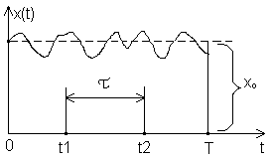

Рисунок 1 – Случайный процесс X(t), где T– время наблюдения процесса, - сдвиг

Рассматривая рисунок 1, можно записать

,

где Т - время реализации процесса, - среднее значение величины  по времени t. Отсюда

 ,

или если строго, в силу стохастической устойчивости

.

Если процесс эргодический, то его осреднение по времени будет численно равно математическому ожиданию

.

Аналогично

.

Итак, процесс является эргодичным по отношению к математическому ожиданию, если выполняется следующее выражение

.

Это возможно когда выполняется следующее условие

 .

Если корреляционная функция с ростом сдвига стремится к нулю, то

.

Иногда эргодическим называется любой процесс, который эргодичен по любой числовой характеристике.

**2.2 Свойства корреляционных функций**

1. Взаимная корреляционная функция является чётной функцией своего аргумента

. (5)

Выражение (5) является основным свойством взаимной корреляционной функции.

Если процессы  и  совпадают



то согласно (28) получим

 (6)

Выражение (6) представляет собой собственную или автокорреляционную функцию, которая также является чётной функцией своего аргумента. В общем же случае взаимная корреляционная функция не является ни чётной, ни нечётной.

2. Для центрированного процесса значение корреляционной функции в точке  численно равно дисперсии  случайного процесса.

Из вышеизложенного делаем вывод о том, как должна выглядеть корреляционная функция случайного процесса. При , численное значение корреляционной функции по модулю, меньше либо равно дисперсии . Если , корреляционная функция стремится к нулю  График корреляционной функции изображён на рисунке 2.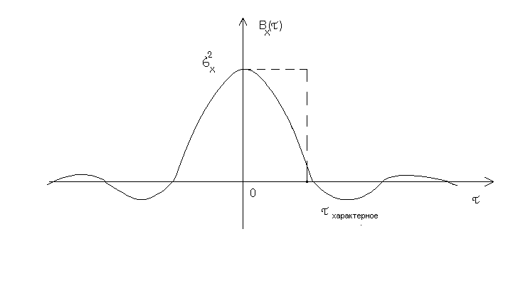

Рисунок 2 – График корреляционной функции и характерного масштаба

Введём понятие характерного масштаба. Известно, что коэффициент корреляции представляется следующим выражением:

 , где  (7)

Используя рисунок 2 можно записать следующее выражение



или, учтя (7)



Итак, согласно рисунку 2, назовём характерным масштабом ширину прямоугольника равновеликого фигуре ограниченной корреляционной функцией, осью абсцисс и осью ординат.

Коэффициент корреляции двух процессов можно представить выражением

, где 

Максимальное значение взаимной корреляционной функции должно достигаться не обязательно при .

**2.3 Числовые характеристики случайных величин**

Неслучайные параметры, выражающие в сжатой форме наиболее существенные особенности распределения случайной величины, называются ее числовыми характеристиками. Эти числовые характеристики находятся, как правило, путем осреднения по всему числу испытаний некоторых неслучайных функций исследуемой с.в.

На практике наибольшую применимость имеют центральные моменты различных порядков, обозначаемые как . Итак, оценку момента *k* – го порядка

. (8)

При  получим



для дискретной с.в. и

для непрерывной с.в.

Физическая размерность  и  есть

.

Центральный момент второго порядка



называется дисперсией с.в., а квадратный корень из нее - среднеквадратическим отклонением с.в. Величина



есть оценка этой дисперсии, а  – оценка среднеквадратического значения с.в. Величина  характеризует полуширину распределения вероятности или плотности распределения вероятности.

Нетрудно показать, что центральный момент третьего порядка  равен нулю, если распределение симметрично относительно своего МО, и отличен от нуля в противном случае. Однако применять его непосредственно для оценки степени асимметрии распределения неудобно, так как он имеет размерность . Для этого применяют безразмерную величину

, (9)

называемую коэффициентом асимметрии. Этот коэффициент характеризует скошенность распределения или плотности распределения вероятности. Одновершинное распределение с  имеет левостороннюю (отрицательную) асимметрию, т.е. распределение имеет слева «хвост». Если , оно имеет «хвост» справа. Для симметричного распределения .

Безразмерная величина

. (10)

называется коэффициентом эксцесса распределения и характеризует степень его островершинности в сравнении с нормальным (гауссовским) распределением. Для гауссовского распределения эта величина равна нулю, для более островершинного распределения , для менее островершинного . При этом сравнении необходимо считать, что у всех рассматриваемых распределений величина одинакова.

**2.4 Спектры случайных процессов**

Комплексное преобразование Фурье выбранной реализации случайного процесса

 (11)

дает ее случайный комплексный спектр Фурье . Неслучайной функцией частоты  является осреднением по бесконечному множеству реализаций процесса  при  величина ,

т.е.

. (12)

Функция  представляет собой спектральную плотностьслучайного процесса . Иными словами, она дает отношение мощности той части этого процесса, которая сосредоточена в сколь угодно малом интервале  вблизи частоты , к самому этому интервалу. Выполняя операции (12), можно показать, что определенный таким образом спектр процесса связан с его корреляционной функцией соотношением

. (13)

Из выражения (13) следует, что спектр  и корреляционная функция  вещественного стационарного процесса связаны друг с другом парой преобразований Фурье (теорема Хинчина-Винера):



В силу четности функции  отсюда следует и четность . Поэтому указанные соотношения можно записать как косинус-преобразования Фурье:

 (14)

Из этих соотношений вытекают следующие основные свойства спектров случайных процессов.

1. Так как мощность, отнесенная к полосе частот, и ее математическое ожидание неотрицательны, то неотрицателен и спектр, т.е. при любой частоте  Раньше мы видели, что корреляционная функция  случайного процесса положительно определена. Доказано, что  положительно определена тогда и только тогда, когда неотрицателен спектр . Отсюда можно показать, что каждая функция, имеющая неотрицательное преобразований Фурье, является корреляционной функцией некоторого стационарного случайного процесса.

2. Спектр вещественного случайного процесса — действительная четная функция, т.е. .

3. Дисперсия случайного процесса



конечна в том случае, если с ростом абсолютного значения  спектр стремится к нулю настолько быстро, что .

Аналогично характерной ширине корреляционной функции можно ввести понятие характерной ширины спектра:

. (15)

Если максимум  достигается в начале координат, т.е. при , то в соответствии с формулами (14) и (7.16) найдем, что

.

Подставляя это выражение в формулу (15), получим соотношение неопределенностей

, (16)

где - характерный масштаб процесса, описываемого этим спектром. Последнее соотношение свидетельствует о том, что из двух процессов с одинаковой формой спектра процессу с меньшим характерным масштабом соответствует спектр с большей характерной шириной, и наоборот. Если максимум спектра достигается не при , в правой части (7.24) будет стоять константа .

3. ПОСТАНОВКА ЗАДАЧИ

В настоящей работе предлагается провести статистическую обработку случайного процесса. Требуется найти математическое ожидание, дисперсию, моменты 3-го и 4-го порядков, коэффициент асимметрии и эксцесса, спектральную, автоковариционную и автокорреляционную функцию процесса.

В качестве случайного входного процесса выберем строку или столбец черно-белого изображения, согласно предложенному преподавателем варианту.

4. ХОД РАБОТЫ

1. Получить вариант у преподавателя. Изучить теоретический материал.

2. Ознакомится с функциями пакета MATLAB, **uigetfile**, **hist**, **xcov**, **plot**, **imread**, **Imshow**, **double**, **stem, xcorr, mean, std**.

3. Используя ниже приведённый фрагмент программы ввести указанное изображение в систему MATLAB.

clear all; % очистка рабочего пространства

close all; % закрываем все созданные фигуры

Ts=0.01; % шаг во времени (с) (частота квантования)

T= 100; % длительность процесса (с)

% ПОЛУЧЕНИЕ КАРТИНКИ ИЗОБРАЖЕННИЯ

[F_Name,PathName]=uigetfile('*.tif','Выберите имя файла с изображением');

% используем пользовательский интерфейс для выбора файла с картинкой

I=imread(F_Name); % ввод имени файла и чтение изображения в переменную I

figure(1);

imshow(I); % отображение картинки в figure 1

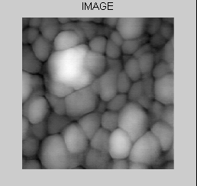

Рисунок 3 – Введённое изображение

4. Чтобы обеспечить возможность дальнейшей обработки изображения необходимо преобразовать беззнаковое целое **uint8** изображения к формату **double**.

При помощи команды **stem** получим изображение случайного процесса.

% ПОСТРОЕНИЕ ГРАФИКА ПРОЦЕССА

A=double(I); % преобразование типов – беззнакового целого uint8 к double для

% обеспечения возможности выполнения арифметических операций

variable = A(:,1); % выбираем 1 столбец для формирования вектора случай-

% ного процесса

figure(2);

stem(variable);

title('PROCES');

ylabel('Y');

xlabel('N');

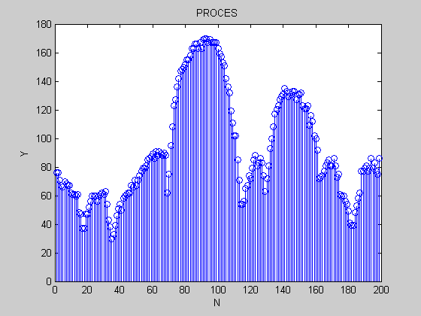

Рисунок 4 – График случайого процесса полученного из столбца матрицы введённого изображения. Y–величина яркости, N–номер отсчёта.

5. При помощи функции **hist** построить гистограмму случайного процесса.

% ПОСТРОЕНИЕ ГИСТОГРАММЫ

n=length(variable); % получаем длину вектора случайного процесса

k=round(sqrt(n)); % определение оптимального количества интервалов гистограммы

figure(3);

hist(variable, k); % построение гистограммы процесса

title('HISTOGRAMMA'); ylabel('Q') xlabel('N');

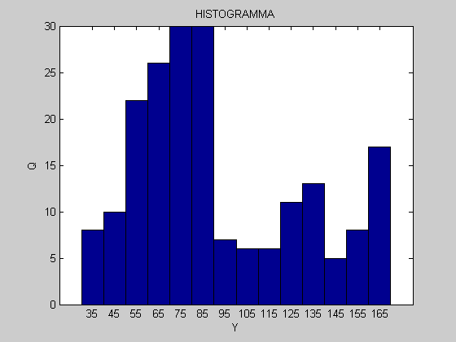

Рисунок 5 – Гистограмма случайного процесса. Y–величина яркости,

Q – частота попадания случайной величины в заланный интервал.

6. Используя функцию MATLAB **psd** рассчитать спектральную плотность случайного процесса согласно приведённому ниже примеру.

% ПОСТРОЕНИЕ СП ПРИ ПОМОЩИ ПРОЦЕДУРЫ PSD

% [s, f]=psd(x, nfft, Fmax), где: x - вектор заданных значений процесса,

% nfft - число элементов этого вектора, Fmax= 1/Ts - частота дискретизации

% сигнала, f - вектор значений частот, которыь соответствуют найденные

% значения СП. В общем случае длина s и f равна nfft/2.

% сформируем массив частот где: df - дискрет частоты, Fmax - величина

% диапазона частот

fsp=250; % правая граница выводимого вектора частот для СП

df=1/T; Fmax=1/Ts; f=-Fmax/2:df:Fmax/2; dovg=length(f);

[c, f]=psd(variable, dovg, Fmax);

figure(4);

stem(f(1:fsp), c(1:fsp));grid; title('PSD'); ylabel('SP'); xlabel('frequency');

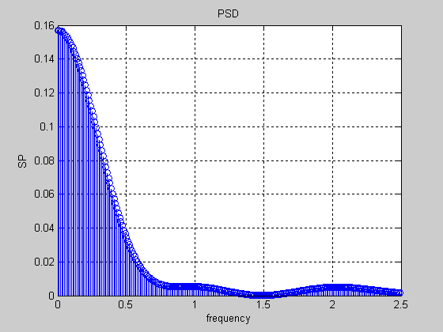

Рисунок 6 – График функции спектральной плотности случайного процесса

SP–спектральная плотность случайного процесса, ось абсцисс–частота.

7. Применив функцию MATLAB **xcorr** произвести автоковариацию случайного процесса согласно представленному ниже программному коду.

% ПОСТРОЕНИЕ АКФ СЛУЧАЙНОГО ПРОЦЕССА

% tau - сдвиг

R=xcorr(variable); % расчёт автоковариационной функции

tau=-1.98:0.01:1.98;

figure(5);

plot( tau, R); grid;

title('AKVF');

label('Bcov');

xlabel('tau');

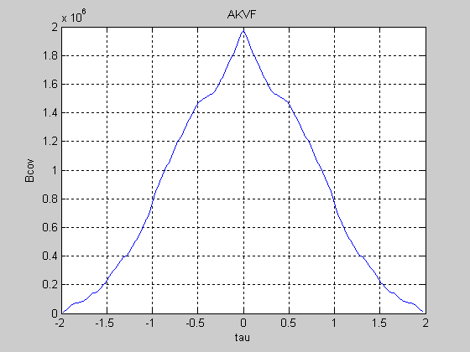

Рисунок 7 – График автоковариационной функции случайного процесса

Bcov–автоковариационная функция случайного процесса, tau–временной сдвиг.

8. Применив функцию MATLAB **xcov** произвести автокорреляцию случайного процесса согласно представленному ниже программному коду.

R1=xcov(variable); % расчёт автокорреляционной функции

tau=-1.98:0.01:1.98;

figure(5);

plot( tau, R1); grid;

title('AKRF');

label('Bcor');

xlabel('tau');

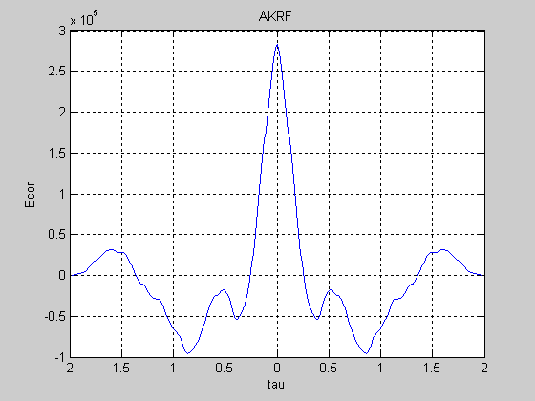

Рисунок 8 – График автокорреляционной функции случайного процесса

Bcov–автокорреляционная функция случайного процесса, tau–временной сдвиг.

9. Согласно формуле (8) и пункту 2 настоящего раздела рассчитать числовые характеристики случайного процесса.

10. Создать М-файл программы на языке MATLAB.

11. Сделать выводы по работе.

12. Оформить отчёт.

5. СОДЕРЖАНИЕ ОТЧЁТА

1. Цель работы.

2. Постановка задачи и вариант индивидуального задания.

3. Вид исходного изображения и гистограмма случайного процеса.

4. График функции спектральной плотности случайного процесса..

5. График автокорреляционной и автоковариационной функции случайного

процесса.

6. Расчётные значения числовых характеристик случайного процесса.

7. Текст программы на языке MATLAB, рабочий вариант программы.

8. Выводы по работе о возможности применения теории математической ста

тистики к анализу случайных процессов. Перечислить свойства изученных

основных понятий.

6. КОНТРОЛЬНЫЕ ВОПРОСЫ

1. Что такое корреляционная функция и в чём её отличие от ковариационной

функции?

2. Свойства взаимных корреляционных функций случайных процессов.

3. Свойства автокорреляционных функций случайных процессов.

4. Коэффициент корреляции двух случайных величин.

5. Понятие о случайном процессе. Виды случайных процессов.

6. Характерный масштаб случайного процесса.

7. Как по корреляционной функции определить временной сдвиг между двумя

процессами?

9. Что такое числовые характеристики случайных величин?

10. Геометрический смысл математического ожидания.

11. Что показывает дисперсия?

12. Геометрический смысл среднеквадратического отклонения.

13. Геометрический смысл коэффициента асимметрии.

14. Геометрический смысл коэффициента эксцесса.

15. Что такое случайная величина?

16. В чем отличие числовых характеристик с.в. от их оценок?

17. Что такое гистограмма?

18. Чем отличаются гистограммы непрерывных и дискретных случайных величин?

19.Понятие начального и центрального моментов.

20. Перечислить основные свойства спектров случайных процессов.

21. Как связаны друг с другом спектр  и корреляционная функция 

вещественного стационарного случайного процесса?

**БИБЛИОГРАФИЧЕСКИЙ СПИСОК**

1. Доценко С. В. Теория информации и математическая статистика. – Конспект лекций.

2. Вентцель Е.С. Теория вероятностей/ Е.С. Вентцель.- М.:ФМ, 1958.- 464 с.

3. Гнеденко Б.В. Курс теории вероятностей/Б.В.Гнеденко. – М.:ФМ, 1961.–406 с.

4. MATLAB. Руководство пользователя. – Севастополь, СГТУ, 2000.–77 с.

5. Потемкин В.Г. MATLAB для студентов/ В.Г. Потёмкин. – М.: ДИЛОГ-МИФИ, 1998.– 314 с.

6. Потемкин В.Г. Система MATLAB. Справочное пособие/ В.Г. Потёмкин. – М.: ДИАЛОГ-МИФИ, 1997. – 350 с.

7. Лазарев Ю. MatLAB 5.x/ Ю. Лазарев. – К.: «Ирина», bhv, 2000. – 383 с.